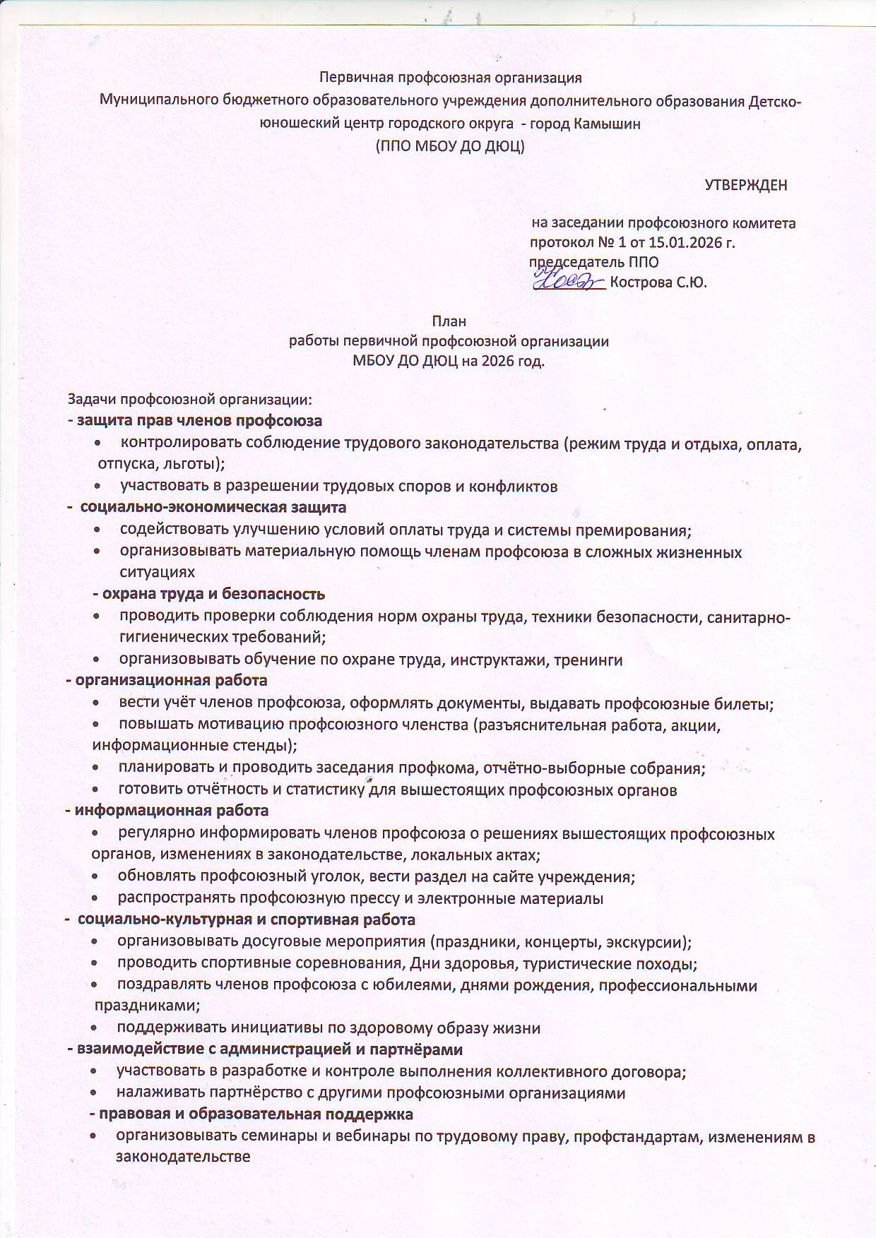
Первичная профсоюзная организация
Муниципального бюджетного образовательного учреждения дополнительного образования Детско-юношеский центр городского округа - город Камышин
(ППО МБОУ ДО ДЮЦ)
УТВЕРЖДЕН
на заседании профсоюзного комитета
протокол № 1 от 15.01.2026 г.
председатель ППО
_________ Кострова С.Ю.

План
работы первичной профсоюзной организации
МБОУ ДО ДЮЦ на 2026 год.

Задачи профсоюзной организации:

- защита прав членов профсоюза
- контролировать соблюдение трудового законодательства (режим труда и отдыха, оплата,
отпуска, льготы);
- участвовать в разрешении трудовых споров и конфликтов
- социально-экономическая защита
- содействовать улучшению условий оплаты труда и системы премирования;
- организовывать материальную помощь членам профсоюза в сложных жизненных
ситуациях
- охрана труда и безопасность
- проводить проверки соблюдения норм охраны труда, техники безопасности, санитарно-гигиенических требований;
- организовывать обучение по охране труда, инструктажи, тренинги

- организационная работа
- вести учёт членов профсоюза, оформлять документы, выдавать профсоюзные билеты;
- повышать мотивацию профсоюзного членства (разъяснительная работа, акции,
информационные стенды);
- планировать и проводить заседания профкома, отчётно-выборные собрания;
- готовить отчётность и статистику для вышестоящих профсоюзных органов

- информационная работа
- регулярно информировать членов профсоюза о решениях вышестоящих профсоюзных
органов, изменениях в законодательстве, локальных актах;
- обновлять профсоюзный уголок, вести раздел на сайте учреждения;
- распространять профсоюзную прессу и электронные материалы

- социально-культурная и спортивная работа
- организовывать досуговые мероприятия (праздники, концерты, экскурсии);
- проводить спортивные соревнования, Дни здоровья, туристические походы;
- поздравлять членов профсоюза с юбилеями, днями рождения, профессиональными
праздниками;
- поддерживать инициативы по здоровому образу жизни

- взаимодействие с администрацией и партнёрами
- участвовать в разработке и контроле выполнения коллективного договора;
- налаживать партнёрство с другими профсоюзными организациями
- правовая и образовательная поддержка
- организовывать семинары и вебинары по трудовому праву, профстандартам, изменениям в
законодательстве

- мониторинг и анализ
- проводить опросы и анкетирование членов профсоюза для выявления актуальных проблем;
- анализировать состояние социально-трудовых отношений в учреждении.
№ п/п | Наименование мероприятий | Сроки | Ответственные
1 | 2 | 3 | 4
1.1 | Организация работы по охране труда | Один раз в квартал | специалист по охране труда
1.2. | Составление акта о выполнении соглашения по охране труда за 2025 г. | июнь, декабрь, 2026 г. | директор МБОУ ДО ДЮЦ Шестакова Е.В., председатель ППО  Кострова С.Ю.
1.3. | Отчет о работе профсоюзного комитета | май, 2026г. | председатель ППО  Кострова С.Ю.
1.4. | Отчет о совместной работе администрации и профкома по контролю за рациональным использованием рабочего времени, соблюдением режима отдыха | октябрь 2026 г. | директор МБОУ ДО ДЮЦ Шестакова Е.В., председатель ППО  Кострова С.Ю.
1.5 . | Выступление о совместной работе администрации и профком по реализации Закона РФ в части соблюдения прав и гарантий работников. | декабрь 2024 г. | директор МБОУ ДО ДЮЦ Шестакова Е.В., председатель ППО  Кострова С.Ю.
1.6. | Выступление о работе администрации и профкома по соблюдению Трудового кодекса РФ. | декабрь 2025 г. | директор МБОУ ДО ДЮЦ Шестакова Е.В., председатель ППО  Кострова С.Ю.
- Заседание профсоюзного комитета

2.1. | Контроль за внесением изменений в трудовые договора работников. | один раз в год | директор МБОУ ДО ДЮЦ Шестакова Е.В.,  профком
2.2. | Проверка правильности взимания членских взносов. | один раз в год | Председатель ППО  Кострова С.Ю.
2.3. | Оформление профсоюзного уголка | в течение года | профком
2.4. | Информация о коллективном договорном регулировании социальных вопросов в МБОУ ДО ДЮЦ. | февраль 2026 г. | председатель ППО  Кострова С.Ю.
2.5. | Составление сметы доходов и расходов профсоюзного бюджета на 2024 г. | 1 квартал 2026г. | председатель ППО  Кострова С.Ю.
2.6. | Проверка инструкций по ОТ и ТБ | 1 квартал 2026 г. | директор МБОУ ДО ДЮЦ Шестакова Е.В., профком, специалист по охране труда
2.7. | Подготовка отчета о выполнении соглашений по охране труда за 2024 г. | июнь, декабрь 2026г. | директор МБОУ ДО ДЮЦ Шестакова Е.В., председатель ППО  Кострова С.Ю., профком, специалист по охране труда
2.8. | Организация летнего отдыха членов профсоюза МБОУ ДО ДЮЦ. | июнь – август 2026 г. | директор МБОУ ДО ДЮЦ Шестакова Е.В., профком
2.9. | Выступление о состоянии готовности учреждения к новому 2026-2027 учебному году | август 2026 г. | директор МБОУ ДО ДЮЦ Шестакова Е.В.,  председатель ППО  Кострова С.Ю.
2.10 | Проверка и учет членов Профсоюза, сверка профсоюзных документов. | август 2026г. | профком
2.11 | Проверка ведения личных дел и трудовых книжек работников | сентябрь 2026 г. | директор МБОУ ДО ДЮЦ Шестакова Е.В., секретарь,  профком
2.12 | Подготовка списка детей от 2 до 6 лет на получение новогодних подарков | ноябрь 2026г. | Председатель ППО  Кострова С.Ю.
2.13. | Утверждение нового Коллективного договора на 2027-2029 гг. | ноябрь 2026 г. | директор МБОУ ДО ДЮЦ Шестакова Е.В.,  председатель ППО  Кострова С.Ю.
2.14. | Согласование графика отпусков на 2025 год | декабрь 2026г. | директор МБОУ ДО ДЮЦ Шестакова Е.В., секретарь,  председатель ППО  Кострова С.Ю.
2.15. | Рассмотрение и согласование плана работы ППО на 2025г. | декабрь 2026г. | председатель ППО  Кострова С.Ю.
2.16. | Согласование соглашения по Охране труда на 2025г. | декабрь 2026г. | директор МБОУ ДО ДЮЦ Шестакова Е.В.,  председатель ППО  Кострова С.Ю.
2.17. | Составление социального паспорта за 2026 г. | декабрь 2026г. | председатель ППО  Кострова С.Ю.
2.18. | Составление перечня юбилейных и праздничных дат для членов Профсоюза на 2027г. | декабрь 2026г. | председатель ППО  Кострова С.Ю.
- Организационно – массовая работа
3.1 | Принять участие в городских спартакиадах | в течение года | директор МБОУ ДО ДЮЦ Шестакова Е.В.,  председатель ППО  Кострова С.Ю.
3.2 | Участие сотрудников в субботниках, акциях по благоустройству территории МБОУ ДО ДЮЦ | в течение года | директор МБОУ ДО ДЮЦ Шестакова Е.В.,  председатель ППО  Кострова С.Ю.
3.3 | Подготовка и проведение праздников:  - День Учителя;  - Новый год;  - День защитника Отечества;  - Международный женский день;  - Всемирный день здоровья;  - праздник Весны и труда;  - День Победы в ВОв;  - День охраны труда;  - Всемирный день действий за достойный труд;  - Всемирный день туризма;  - чествование юбиляров. | в течение года | директор МБОУ ДО ДЮЦ Шестакова Е.В.,  профком.
3.4 | Организация медицинского осмотра сотрудников МБОУ ДО ДЮЦ. | май 2026 г. | директор МБОУ ДО ДЮЦ Шестакова Е.В.

